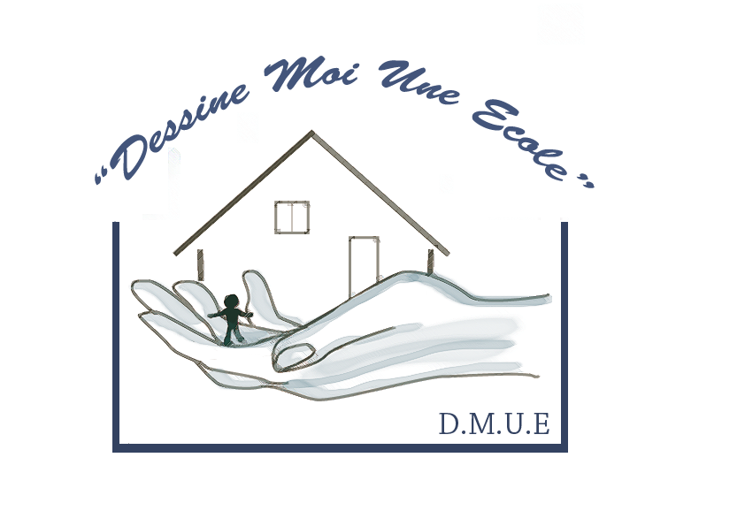
« Dessine Moi Une Ecole »
Association humanitaire, déclarée à la préfecture de la Guadeloupe le 28 janvier 2010.JO du 20 février 2010. N°1089

Formulaire d’adhésion, année 2010

Nom ………………………………………………………………………………….

Prénom …………………………..............................................................................
"Dessine Moi Une Ecole"

Adresse ………………………………………………………………………………….

Code postal ………………………………. Ville……………………………………..

Pays ………………………………………………………………………………….

Téléphone ………………………………

Adresse e-mail ……………………..........................................
*: facultatif

□ Je souhaite adhérer à l’association « Dessine Moi Une Ecole » pour un an.
A ce titre, je verse une cotisation de 30 € par :
□ Chèque (à l’ordre de « Dessine Moi Une Ecole »)
□ Espèces

□ J’en profite pour effectuer un don à l’association d’un montant de : …… €

□ Je souhaite parrainer un enfant, en versant 20 € / mois à l’association.

Ces virements seront effectués :

□ Mensuellement □ Trimestriellement □ Semestriellement □ Annuellement

Fait à :

Date : Signature

Formulaire à imprimer, et à envoyer par la poste :
- Au siège social :
78, résidence IBIS/ Moudong Sud
97122 Baie Mahault Guadeloupe
- Ou à l’antenne Martinique : Résidence Cécillon, BAT A2, Porte 3. 97224 Ducos, Martinique

Par votre adhésion, vous participez à renforcer notre association, et à aider les plus démunis dans les pays en développement.
Vos dons vous ouvrent droit à une réduction d’impôts sur les revenus jusqu’à 75% sur le montant versé.
Merci pour eux…

